Documento de
Épicas e Historias de Usuario
Fecha:06/10/2025

Tabla de contenido

Contenido
Datos del documento 3
Épicas para el proyecto “ nombre del proyecto” 4
Priorización de Épicas 4
Definición de Historias de Usuario 5

Datos del documento

Histórico de Revisiones
Versión | Fecha | Descripción/cambio | autor
0.1 | 27/09/2025 | Creación de épicas e historias de usuarios principales para el desarrollo de la aplicación móvil. | Benjamin Marin
0.2 | 30/09/2025 | Ajuste de formato, incorporación de convenciones | Nicolás Cares
0.3 | 07/10/2025 | Revisión de épicas, nuevas historias: validación QR, colección de insignias e historial | Andrés Fernández

Información del Proyecto
Organización | Duoc UC
Sección | 300D
Proyecto (Nombre) | Tu Recorrido
Fecha de Inicio | 27/09/2025
Fecha de Término | 21/11/2025
Patrocinador principal | No aplica
Docente | JORGE ALBERTO CASTRO SILVESTRE

Integrantes
Rut | Nombre | Correo
21.122.528-9 | Benjamin Marin Yañez | be.mariny@duocuc.cl
26.534.111-K | Andrés Fernández Artigas | an.fernandeza@duocuc.cl
21.468.265-6 | Nicolas Carez | nic.cares@duocuc.cl

Épicas para el proyecto “Tu Recorrido”

ID | Épica
E1 | Exploración Georreferenciada y Descubrimiento.
E2 | Navegación y Estructura .
E3 | Autenticación y Persistencia del Usuario.
E4 | Perfil de Usuario y Galería de Colección de Insignias.
E5 | Gestión de Datos del Usuario (CRUD).
E6 | Mecanismo de Recompensa y Desbloqueo QR.
E7 | Sistema de Notificación de la obtención de la insignia.
E8 | Progreso de las insignias conseguidas.
E9 | Modelado y Estructura de Datos.
E10 | Gestión de contenido(insignia).
E11 | Configuración de Servicios de Firebase.
E12 | Pruebas y Control de Calidad.
E13 | Herramienta de Administración de Contenido.
E14 | Despliegue y Distribución de la App.
E15 | Scroll de lugares mas populares.
E16 | Sistema de followers con feed.

Priorización de Épicas

La priorización de las Épicas del proyecto se establece para lograr la entrega de un Producto Mínimo Viable (MVP) que ejecute el ciclo principal de exploración y recompensa de la aplicación. Por ello, las Épicas de Máxima Prioridad constituyen el circuito esencial, el cual debe comenzar por la infraestructura mínima de soporte: la Configuración de Servicios de Firebase y la Gestión de Datos (Assets). Esto permite implementar la Autenticación y Persistencia del Usuario (para el login mensual), la Exploración y Descubrimiento (guía a sitios patrimoniales), y el Mecanismo de Recompensa y Desbloqueo QR (el motor de la gamificación). Una vez operativo este circuito, la prioridad secundaria se enfoca en Épicas que enriquecen la experiencia del usuario, como el Perfil de Usuario y Galería de Colección de Insignias , sistema de seguidores y el sistema de Notificación (el modal de logro), mientras que las funcionalidades avanzadas o herramientas de administración de contenido quedan pospuestas para fases futuras.

ID | Épica | Priorización
E1 | Exploración Georreferenciada y Descubrimiento. | 4 a desarrollar
E2 | Navegación y Estructura. | 7 a desarrollar
E3 | Autenticación y Persistencia del Usuario. | 3 a desarrollar
E4 | Perfil de Usuario y Galería de Colección de Insignias. | 9 a desarrollar
E5 | Gestión de Datos del Usuario (CRUD). | 10 a desarrollar
E6 | Mecanismo de Recompensa y Desbloqueo QR. | 6 a desarrollar
E7 | Sistema de Notificación de la obtención de la insignia. | 8 a desarrollar
E8 | Progreso de las insignias conseguidas. | 11 a desarrollar
E9 | Modelado y Estructura de Datos | 2 a desarrollar
E10 | Gestión de contenido(insignia). | 5 a desarrollar
E11 | Configuración de Servicios de Firebase. | 1 a desarrollar
E12 | Pruebas y Control de Calidad | 12 a desarrollar
E13 | Herramienta de Administración de Contenido. | 13 a desarrollar
E14 | Despliegue y Distribución de la App. | 16 a desarrollar
E15 | Scroll de lugares mas populares. | 14 a desarrollar
E16 | Sistema de followers con feed. | 15 a desarrollar

Definición de Historias de Usuario

Las historias de usuario son descripciones breves y sencillas de una funcionalidad o característica del producto o sistema, contadas desde la perspectiva del usuario final que desea esa nueva capacidad.

Historia 1
Historia 2
Historia 3
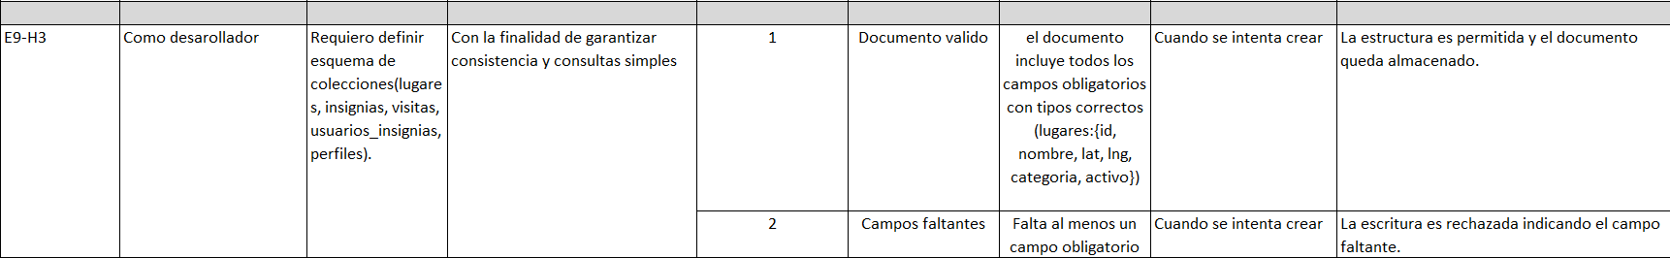

Historia 4
Historia 5
Historia 6
Historia 7
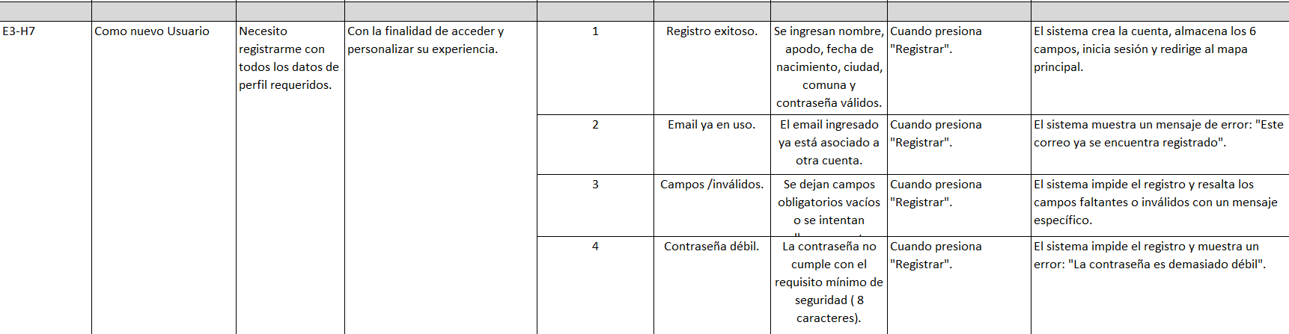

Historia 8
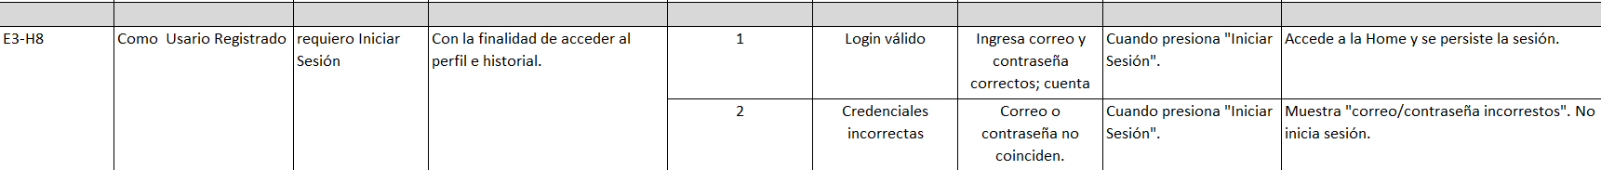Historia 9
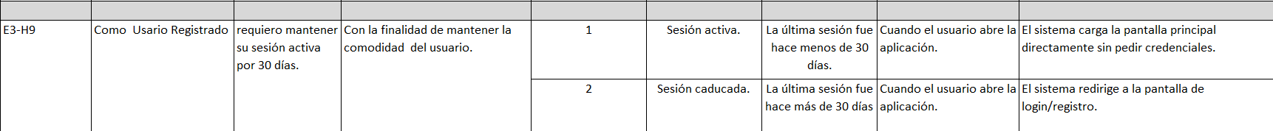
Historia 10
Historia 11

Historia 12
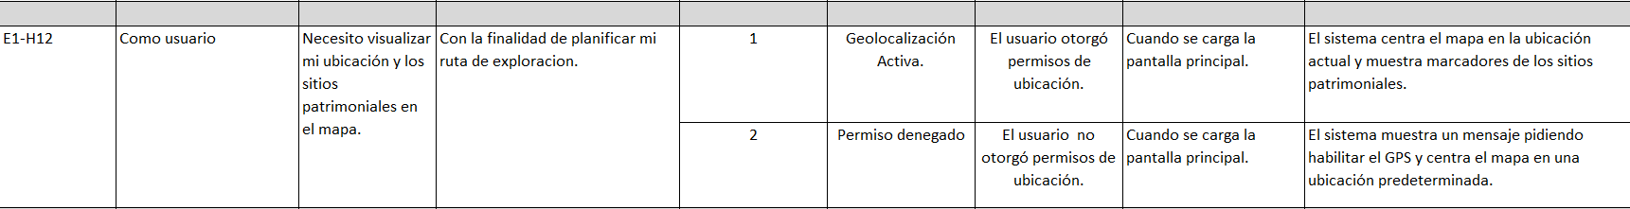
Historia 13
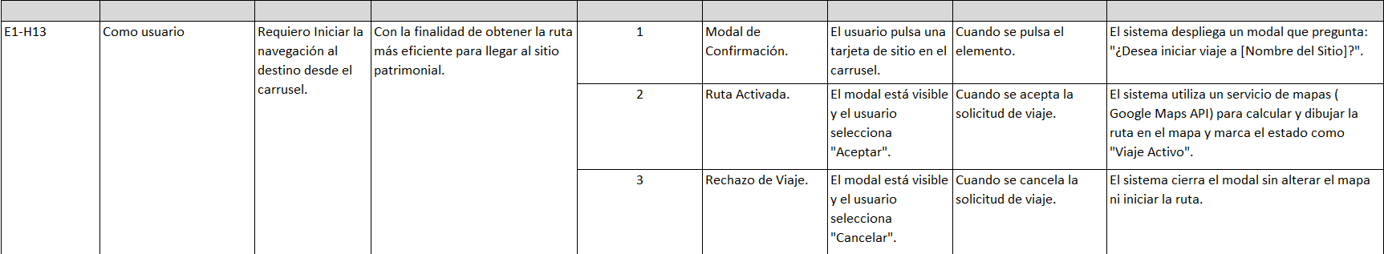
Historia 14
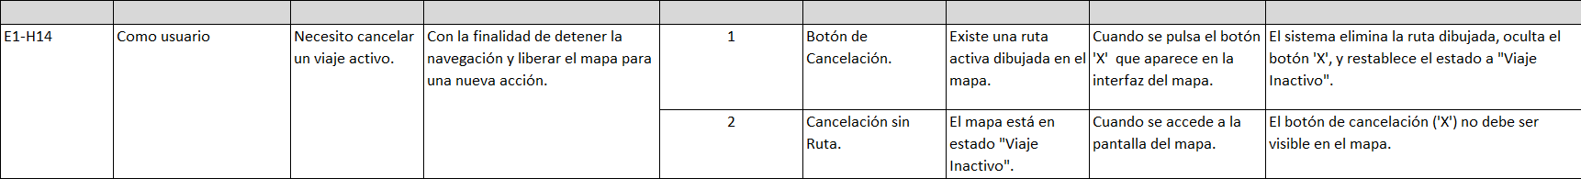

Historia 15
Historia 16
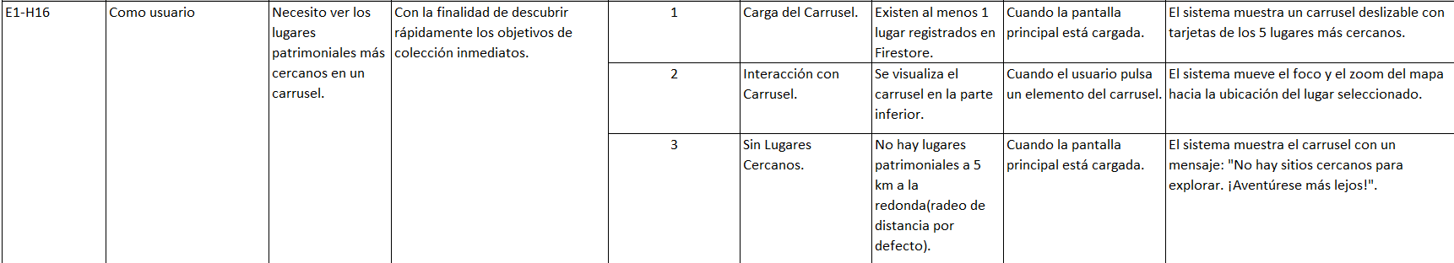
Historia 17
Historia 18

Historia 19
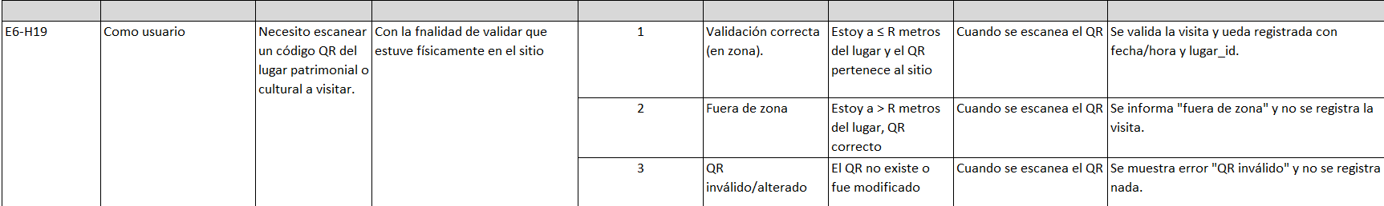
Historia 20
Historia 21
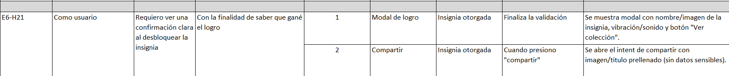
Historia 22

Historia 23
Historia 24
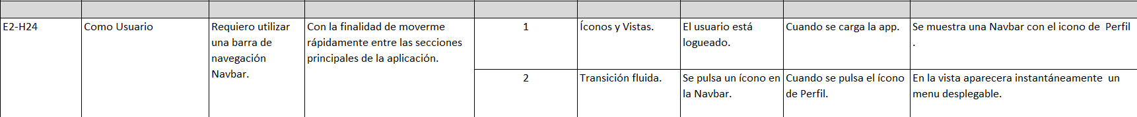
Historia 25
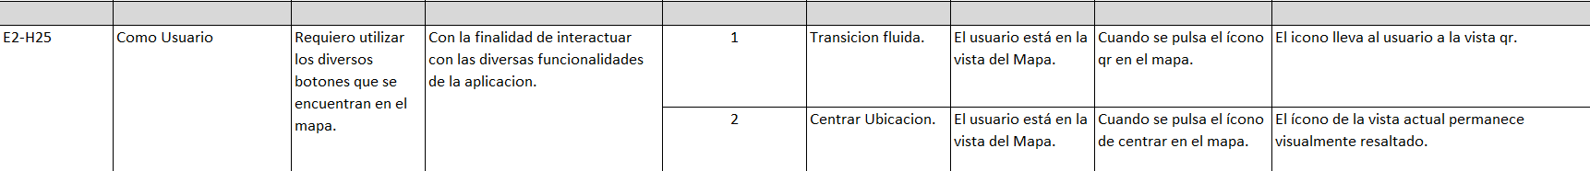
Historia 26
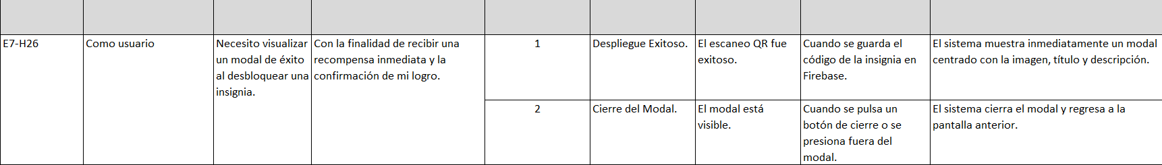

Historia 27
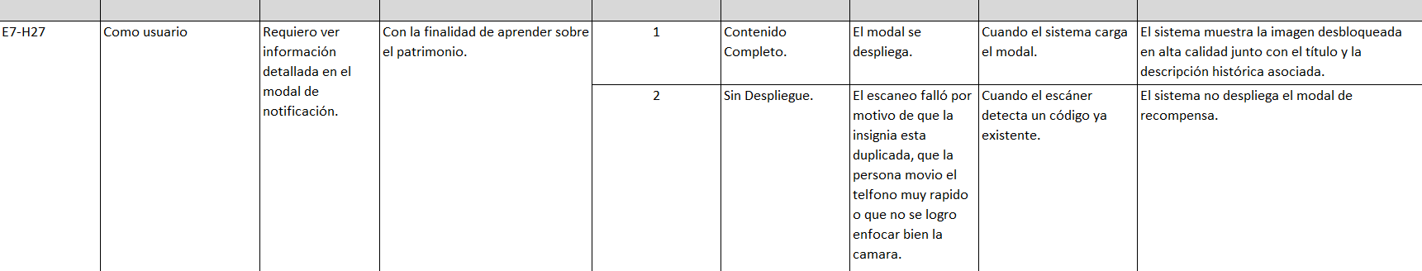
Historia 28
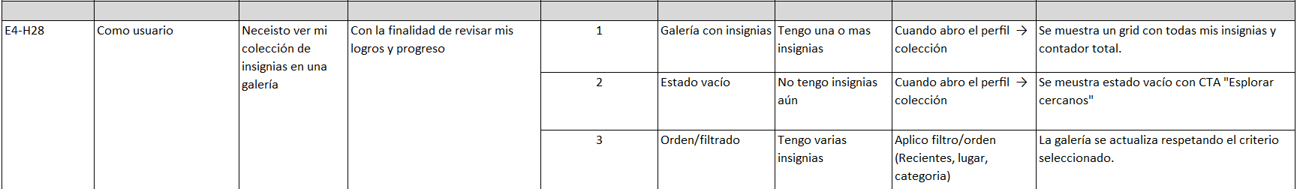
Historia 29
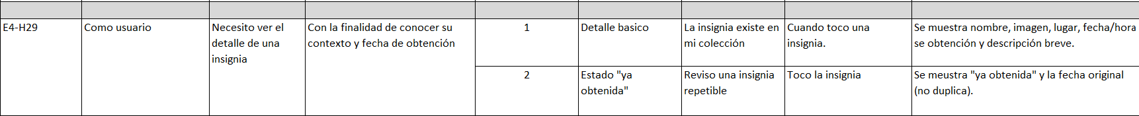

Historia 30
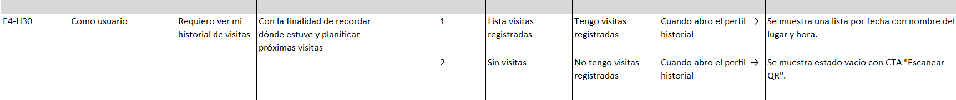
Historia 31
Historia 32
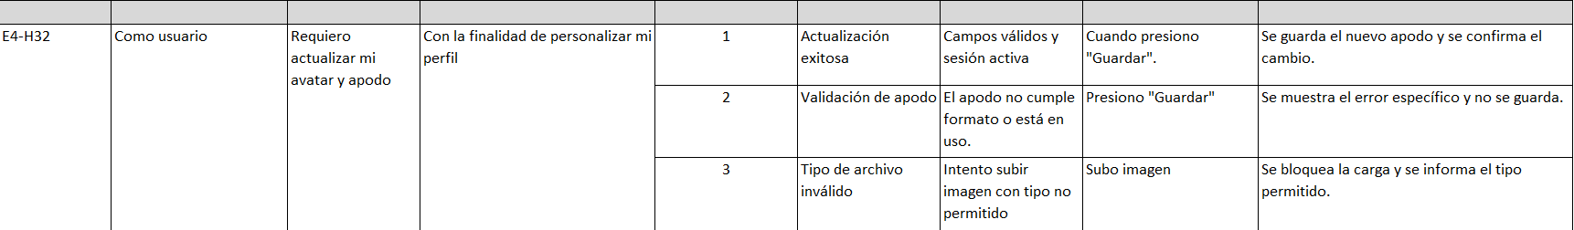
Historia 33
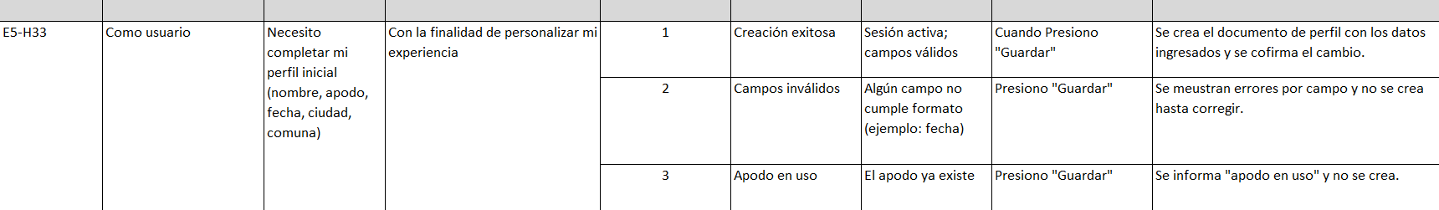
Historia 34
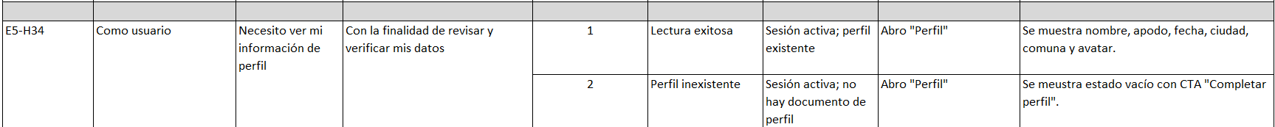Historia 35
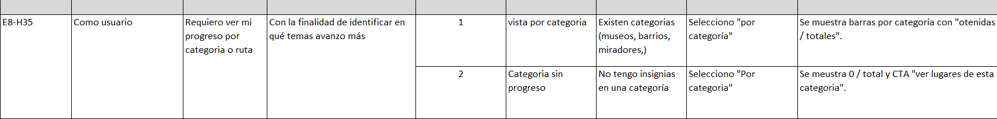
Historia 36
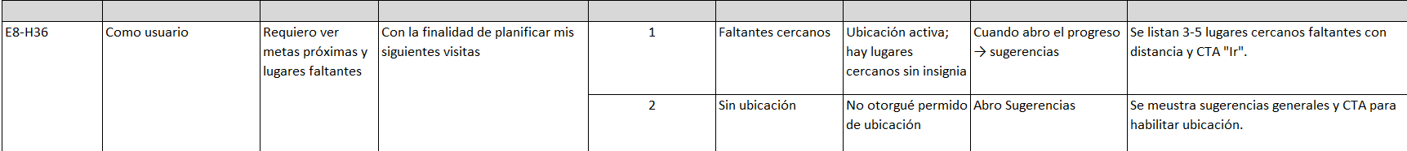
Historia 37
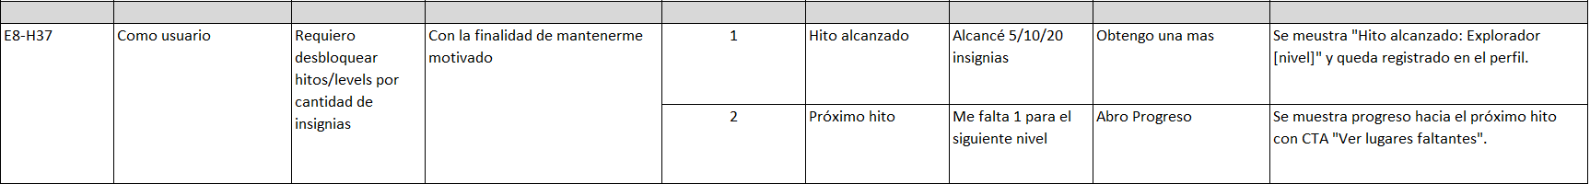

Historia 38
Historia 39
Historia 40
Historia 41
Historia 42
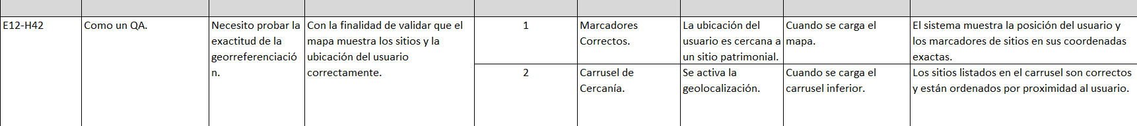
Historia 43
Historia 44
Historia 45
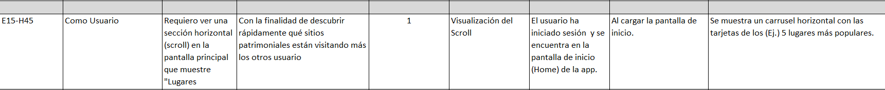Historia 46
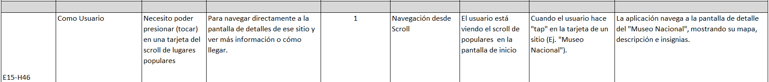

Historia 47
Historia 48
Historia 49
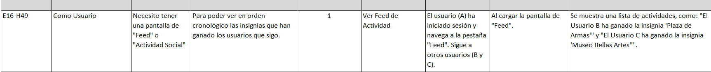
Historia 50

Historia 51
